**ระบบขออนุมัติเดินทางไปราชการ คณะวิทยาการสารสนเทศ**

**Travel approval Faculty of Informatics system**

**ปริญญานิพนธ์**

**ของ**

นางสาวอาทิตยาพร โรจรัตน์

นางสาวอาทิตยาพร โรจรัตน์

**โครงงานปริญญานิพนธ์นี้เป็นส่วนหนึ่งของการศึกษาตามหลักสูตรวิทยาศาสตร์บัณฑิต**

**สาขาวิชาเทคโนโลยีสารสนเทศ**

**คณะวิทยาการสารสนเทศ มหาวิทยาลัยมหาสารคาม**

**ปีการศึกษา 1/2565**



**ใบรับรองปริญญานิพนธ์มหาวิทยาลัยมหาสารคาม**

**หลักสูตรวิทยาศาสตร์บัณฑิต สาขาวิชาเทคโนโลยีสารสนเทศ**

**ภาควิชาเทคโนโลยีสารสนเทศ**

**โครงงานปริญญานิพนธ์: <ชื่อภาษาไทย>**

**<ชื่อภาษาอังกฤษ>**

**คณะกรรมการสอบปริญญานิพนธ์:**

…………………………………………… ……………………………………………..

(ชื่อกรรมการสอบคนที่ 1 ตามระบบ) (ชื่อกรรมการสอบคนที่ 1 ตามระบบ)

ประธาน กรรมการ

**อาจารย์ที่ปรึกษาปริญญานิพนธ์:** ……………………………………………..

(ชื่อที่ปรึกษาตามระบบ)

อาจารย์ที่ปรึกษา

………………………………………………………..

(ผู้ช่วยศาสตราจารย์ ดร.โอฬาริก สุรินต๊ะ)

หัวหน้าภาควิชาเทคโนโลยีสารสนเทศ

# บทคัดย่อ

วัตถุประสงค์ปริญญานิพนธ์ฉบับนี้เพื่อ<วัตถุประสงค์>ระบบนี้**ช่วย <**สิ่งทีคาดว่าจะได้รับ**>** ผู้ใช้งานระบบ ประกอบด้วย ผู้ดูแลระบบ สมาชิก และผู้ใช้งานทั่วไป ฟังก์ชันหลักของระบบประกอบด้วย การขายสินค้าผ่านตะกร้าสินค้า การรับชำระเงิน และการกำหนดสินค้า เป็นต้น ระบบนี้ถูกพัฒนาด้วยภาษา พีเฮชพี:ตัวประมวลผลล่วงหน้าไฮเปอร์เท็กซ์ (พีเฮชพี) ภาษามาร์กอัปข้อความไฮเปอร์ (เฮชทีเอมเอล) และภาษาแบบสอบถามที่มีโครงสร้างมาย จากการทดสอบระบบด้วยเทคนิคทดสอบกล่องดำพบว่า ทุกฟังก์ชันสามารถทำงานได้ถูกต้อง

**ไม่เกิน 300 คำ**

# **Abstract**

The purpose of this thesis is to <วัตถุประสงค์> this system helps <สิ่งทีคาดว่าจะได้รับ>. Users of the system include system administrators, members and general users. The main functions of the system comprise of selling products through a shopping cart, receipt of payment, and product determination, etc. This system is developed with PHP: Hypertext Preprocessor (PHP) Hyper Text Markup Language (HTML)and My Structured Query Language (MySQL) languages. From evaluating the system with the black box testing technique, it was found that all functions can work properly.

**ไม่เกิน 300 คำ**

# กิตติกรรมประกาศ

....................................................................................................................................................................................................................................................................................................................................................................................................................................................................................................................................................................................................................................................................................................................................................................................................................................................................................

**<ชื่อนิสิต>**

**สารบัญ**

บทคัดย่อ ก

Abstract ข

กิตติกรรมประกาศ ค

สารบัญตาราง ฉ

สารบัญภาพประกอบ ช

บทที่ 1 บทนำ 1

1.1 หลักการและเหตุผล 1

**1.2** วัตถุประสงค์ 1

**1.3** ขอบเขตโครงงาน 1

**1.4** ประโยชน์ที่คาดว่าจะได้รับ 1

**1.5** อุปกรณ์และเครื่องมือที่ใช้ 2

**1.6** แผนการดำเนินงานตลอดโครงการ 2

บทที่ 2 ทฤษฎีและผลงานที่เกี่ยวข้อง 3

2.1 ทฤษฎีที่เกี่ยวข้อง 3

2.2 ผลงานที่เกี่ยวข้อง 4

บทที่ 3 ขั้นตอนการดำเนินโครงการ 5

**3.1** ความต้องการของผู้ใช้ระบบ และการวิเคราะห์ระบบ 5

**3.2** การออกแบบระบบ 6

**3.2.1 แผนภาพการไหลของข้อมูล (Data Flow Diagram)** 6

**3.2.2 การออกแบบฐานข้อมูล (Database Design)** 8

**3.2.3 พจนานุกรรมข้อมูล (Data Dictionary)** 9

**3.2.4 รายละเอียดกระบวนการ (Process descriptions)** 9

**3.2.5 ต้นแบบด้านโปรแกรม (GUI)** 10

3.3 การพัฒนาระบบ 10

3.4 การทดสอบระบบ 11

บทที่ 4 ผลการทดสอบ 12

4.1 ผลการพัฒนาฐานข้อมูล 12

**4.**2 ผลการทดสอบระบบด้วยเทคนิคกล่องดำ 12

บทที่ 5 สรุป อภิปลายผล และข้อเสนอแนะ 14

**5.1** สรุป 14

**5.**2 อภิปรายผล 15

**5.**2 ข้อเสนอแนะ 15

เอกสารอ้างอิง 17

ภาคผนวก ก ขั้นตอนการติดตั้งระบบ 18

ภาคผนวก ข คู่มือการใช้งานระบบ 19

# สารบัญตาราง

**หน้า**

ตารางที่ 1.1 ระยะเวลาการดำเนินโครงการ 2

ตารางที่ 3.1 ข้อมูลตัวแทนจำหน่าย (D2) 9

# สารบัญภาพประกอบ

**หน้า**

ภาพประกอบที่ 2.1 วงจรการพัฒนาระบบ 3

**ภาพประกอบที่ 3.1** ผังงานการสั่งซื้อพัสดุ 5

**ภาพประกอบที่ 3.2** แผนภาพการไหลของข้อมูล 6

**ภาพประกอบที่ 3.3** แผนภาพการไหลของข้อมูลระดับ 1 7

**ภาพประกอบที่ 3.4** แผนภาพการไหลของข้อมูลระดับ 2 8

**ภาพประกอบที่ 3.5** แผนภาพ ER การซื้อขาย 8

**ภาพประกอบที่ 3.6** หน้าหลัก 10

ภาพประกอบที่ 4.**1** แผนภาพอีอาร์ฐานข้อมูลทางกายภาพ 12

# บทที่ 1 บทนำ

## 1.1 หลักการและเหตุผล

.......................[1]..........................................................................................................................................................................................................................................................................................................................[2]........................................................................................................................................................................................................................................[3]..................................................................................................................................................................................................................................................................................................

## **1.2** วัตถุประสงค์

1.2.1 ..................................................................................................................................................

1.2.2 ..................................................................................................................................................

1.2.3 ..................................................................................................................................................

## **1.3** ขอบเขตโครงงาน

1.3.1 ………………………………………………………………………………………………………….

1.3.1.1 ……………………………………………………………………………………............

1.3.1.2 ………………………………………………………………………………..................

1.3.1.3 ………………………………………………………………………………..................

1.3.2 …………………………………………………………………………………………………………. 1.3.2.1 ………………………………………………………………………..........................

1.3.2.2 ………………………………………………………..............................................

## **1.4** ประโยชน์ที่คาดว่าจะได้รับ

1.4.1 .........................................................................................................................

1.4.2 ...........................................................................................................................

1.4.3 .............................................................................................................................

## **1.5** อุปกรณ์และเครื่องมือที่ใช้

1.5.1 ..................................................................................................................................................

1.5.1.1 ..................................................................................................................................

1) ............................................................................................................................

2) ............................................................................................................................

3) ............................................................................................................................

1.5.1.2 ..................................................................................................................................

1) ............................................................................................................................

2) ............................................................................................................................

3) ............................................................................................................................

1.5.2 ..................................................................................................................................................

1.5.2.1 ..................................................................................................................................

1) ............................................................................................................................

2) ............................................................................................................................

3) ............................................................................................................................

1.5.2.2 ..................................................................................................................................

1) ............................................................................................................................

2) ............................................................................................................................

3) ............................................................................................................................

## **1.6** แผนการดำเนินงานตลอดโครงการ

จากการศึกษาสามารถแสดงแผนการดำเนินงานตลอดโครงการได้ดังตารางที่ 1.1

**ตารางที่ 1.1** ระยะเวลาการดำเนินโครงการ

|  |  |  |  |  |  |  |  |  |  |  |  |  |  |
| --- | --- | --- | --- | --- | --- | --- | --- | --- | --- | --- | --- | --- | --- |
| **ลำดับที่** | **ชื่อขั้นตอน** | **พ.ศ.2565** | | | | | | | | | | | |
| 1 | .................................... | 1 | 2 | 3 | 4 | 5 | 6 | 7 | 8 | 9 | 10 | 11 | 12 |
| 2 | ..................................... |  |  |  |  |  |  |  |  |  |  |  |  |
| 3 | ..................................... |  |  |  |  |  |  |  |  |  |  |  |  |
| 4 | ....................................... |  |  |  |  |  |  |  |  |  |  |  |  |
| 5 | ...................................... |  |  |  |  |  |  |  |  |  |  |  |  |

# บทที่ 2 ทฤษฎีและผลงานที่เกี่ยวข้อง

.................................................................................................................................................................................................................................................................................................................................................

..............................................................................................................................................................................

..............................................................................................................................................................................

..............................................................................................................................................................................

..............................................................................................................................................................................

..............................................................................................................................................................................

## 2.1 ทฤษฎีที่เกี่ยวข้อง

.................................................................................................................................................................................................................................................................................................................................................

..............................................................................................................................................................................

..............................................................................................................................................................................

2.1.1 ขั้นตอนการพัฒนาระบบ

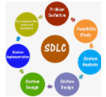

**ภาพประกอบที่ 2.1 วงจรการพัฒนาระบบ**

2.1.1.1 ..................................................................................................................................

..............................................................................................................................................................................

2.1.1.2 ..................................................................................................................................

..............................................................................................................................................................................

2.1.2 .....................................................................................................................................................

2.1.2.1 ..................................................................................................................................

..............................................................................................................................................................................

## 2.2 ผลงานที่เกี่ยวข้อง

.................................................................................................................................................................................................................................................................................................................................................

2.2.1 ..................................................................................................................................................

..............................................................................................................................................................................

..............................................................................................................................................................................

..............................................................................................................................................................................

..............................................................................................................................................................................

2.2.2 ..................................................................................................................................................

..............................................................................................................................................................................

..............................................................................................................................................................................

..............................................................................................................................................................................

..............................................................................................................................................................................

# บทที่ 3 ขั้นตอนการดำเนินโครงการ

.................................................................................................................................................................................................................................................................................................................................................

..............................................................................................................................................................................

..............................................................................................................................................................................

## **3.1** ความต้องการของผู้ใช้ระบบ และการวิเคราะห์ระบบ

ความต้องการของผู้ใช้ระบบ ผู้พัฒนาระบบได้ทำการสอบถามจาก ????? และการวิเคราะห์ระบบซึ่งมีขอบเขตตามหัวข้อ 1.3 และสามารถเขียนเป็นแผนฝังการทำงานได้ภาพประกอบที่ 3.1

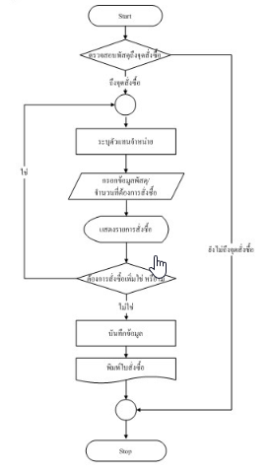

**ภาพประกอบที่ 3.1** ผังงานการสั่งซื้อพัสดุ

กรณีที่ทำ IOT

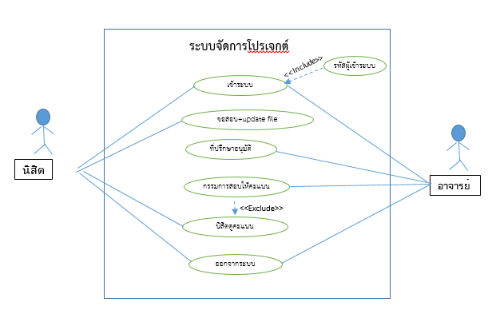

ภาพประกอบที่ 3.1 เเผนภาพผู้ใช้งานระบบ

## **3.2** การออกแบบระบบ

การออกแบบระบบ ????? ประกอบด้วยแผนภาพการไหนของข้อมูล การออกแบบฐานข้อมูล การออกแบบฐานข้อมูล (Database Design) พจนานุกรรมข้อมูล (Data Dictionary) รายละเอียดกระบวนการ (Process descriptions) และต้นแบบด้านโปรแกรม (GUI) ได้ดังต่อไปนี้

### **3.2.1 แผนภาพการไหลของข้อมูล (Data Flow Diagram)**

3.2.1.1 แผนภาพบริบท (Context Diagram)

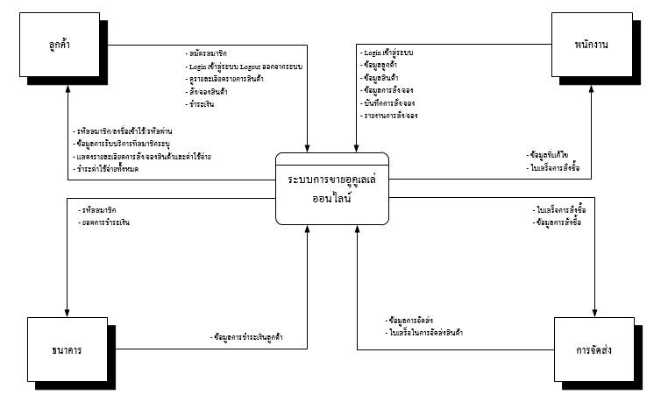

**ภาพประกอบที่ 3.2** แผนภาพการไหลของข้อมูล

3.2.1.2 แผนภาพการไหลของข้อมูลระดับ 1

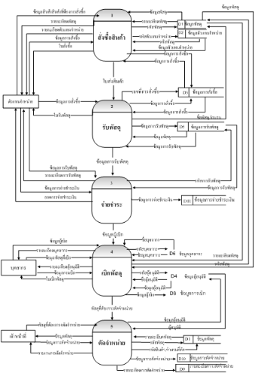

**ภาพประกอบที่ 3.3** แผนภาพการไหลของข้อมูลระดับ 1

3.2.1.3 แผนภาพการไหลของข้อมูลระดับ 2

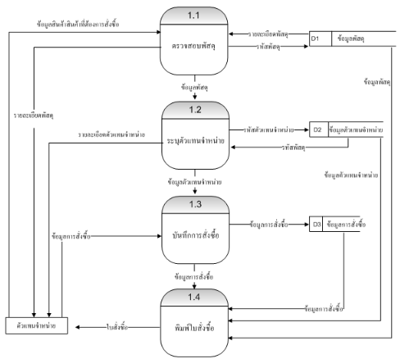

**ภาพประกอบที่ 3.4** แผนภาพการไหลของข้อมูลระดับ 2

### **3.2.2 การออกแบบฐานข้อมูล (Database Design)**

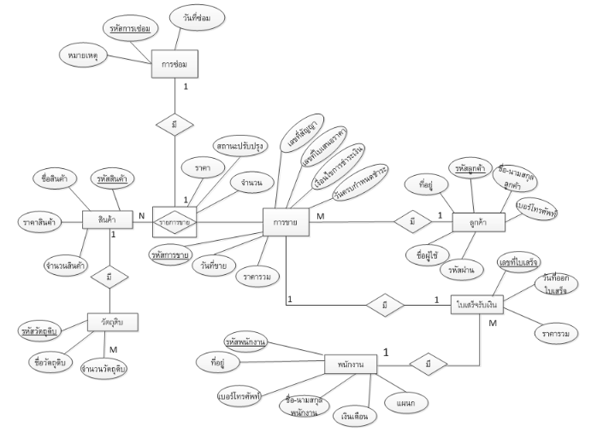

**ภาพประกอบที่ 3.5** แผนภาพ ER การซื้อขาย

จากภาพประกอบที่ 3.4 แสดงแผนภาพ ER การซื้อขาย ประกอบด้วย 6 เอนทิตี คือ ?????? ให้อธิบายแต่ละ เอนทิตีมีความสัมพันธ์กันอย่างไร

### **3.2.3 พจนานุกรรมข้อมูล (Data Dictionary)**

**ตารางที่ 3.1** ข้อมูลตัวแทนจำหน่าย **(D2)**

|  |  |  |  |  |
| --- | --- | --- | --- | --- |
| **ชื่อระเบียน**  **(Field names)** | **รายละเอียด**  **(Descriptions)** | **Data Types and sizes**  **(ชนิดและขนาดข้อมูล)** | **ข้อบังคับ**  **(Constraints)** | **ตัวอย่างข้อมูล**  **(Data examples)** |
| dealerId | รหัสตัวแทนจำหน่าย | char(5) | PK | 00001 |
| supplierId | รหัสผู้ผลิตหรือผู้ขาย | char(5) | FK(suppliers) | 00001 |
| dealerName | ชื่อตัวแทนจำหน่าย | varchar(50) | Not null | สุกานดา ผ่าสุข |
| dealerAddress | ที่อยู่ตัวแทนจำหน่าย | varchar(100) | Null | 123 ถ มีสุข ต. สบาย จ. มหาสารคาม |
| dealerPhone |  | varchar(12) | Null | 12345678 |
| dealerStatus | สถานะตัวแทน | char(1) | Default(1) | 1 (1 ปกติ, 0 ยกเลิก) |

### **3.2.4 รายละเอียดกระบวนการ (Process descriptions)**

การอธิบายขั้นตอนรายละเอียดกระบวนการ (Process descriptions) จะต้องมีจำนวนเท่ากับ กระบวนการใน DFD ระดับ 2 มี โดยนิสิตสามารถนำเสนอ ด้วย แผนภาพกระบวนการทำงาน (flow chart) หรือ รายละเอียดกระบวนการ ตัวอย่างดังนี้

1.1

การตรวจสอบพัสดุ

รหัสพัสดุที่ต้องกาตรวจสอบ

รายละเอียดพัสดุ

รายละเอียดพัสดุ

รหัสพัสดุ

|  |
| --- |
| รายละเอียดกระบวนการ  (Process description) |
| ID: 1.1  ชื่อกระบวนการ (Name): การตรวจสอบพัสดุ  ข้อมูลนำเข้า (Input data flow)   1. รหัสพัสดุที่ต้องการ 2. รายละเอียดพัสดุ   ข้อมูลออก (Output data flow)   1. รหัสพัสดุ 2. รายละเอียดพัสดุ   เริ่มกระบวนการ   1. รับข้อมูลรหัสพัสดุที่ต้องการ 2. ระบบตรวจสอบมีข้อมูลพัสดุตามรหัส 3. ถ้ามี แสดงข้อมูลรายละเอียดพัสดุ 4. ถ้าไม่มี แสดงข้อความไม่พบข้อมูลพัสดุนี้   จบการทำงาน |

### **3.2.5 ต้นแบบด้านโปรแกรม (GUI)**

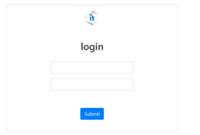

**ภาพประกอบที่ 3.6** หน้าหลัก

## 3.3 การพัฒนาระบบ

ในการพัฒนาระบบได้ใช้เครื่อง ??????

## 3.4 การทดสอบระบบ

ในการทดสอบระบบได้ใช้เทคนิคทดสอบกล่องดำ (black box testing) ให้นิสิตเพิ่มความหมายของ black box testing

# บทที่ 4 ผลการทดสอบ

ผลการทดลองในบทนี้แสดงผลการพัฒนาฐานข้อมูลทางกายภาพ และผลการทดสอบระบบด้วยเทคนิคกล่องดำในฟังก์ชันต่างๆ ของระบบ

## 4.1 ผลการพัฒนาฐานข้อมูล

จากการออกแบบฐานข้อมูลในหัวข้อ 3.2.2 และ 3.2.5 เมื่อนำมาสร้างเป็นฐานข้อมูลด้วย MySQL สามารถแสงเป็น แผนภาพอีอาร์ของฐานข้อมูลทางกายภาพได้ดังภาพประกอบที่ 4.1

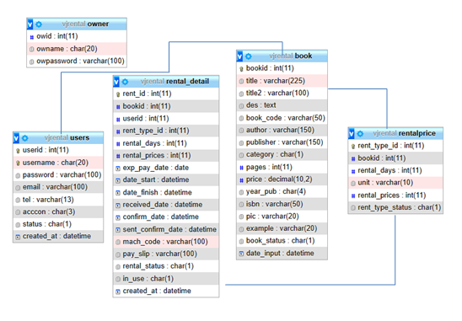

ภาพประกอบที่ 4.**1** แผนภาพอีอาร์ฐานข้อมูลทางกายภาพ

## **4.**2 ผลการทดสอบระบบด้วยเทคนิคกล่องดำ

4.2.1 ผลการทดสอบหน้าเข้าสู่ระบบ

การทดสอบหน้าหลักจะมีการนำข้อมูล 3 ข้อมูลจากหน้าหลักดังภาพประกอบที่ 4.1 ผลการทดสอบสามารถแสดงได้ดังตารางที่ 4.1



**ภาพประกอบที่ 4.1** หน้าหลัก

ตารางที่ 4.1 ผลการทดสอบหน้าหลัก

|  |  |  |  |  |
| --- | --- | --- | --- | --- |
| **กรณีทดสอบ (#Test Case)** | **ข้อมูลนำเข้า (input Data)** | **ผลที่คาดว่าจะ ได้รับ**  **(Expecting Results)** | **ผลที่ได้รับ (Results)** | **ผลการทดสอบ (Evaluation Results)** |
| 1 | กรอกชื่อผู้ใช้งาน และ รหัสผ่าน ถูกต้อง | เข้าสู่ระบบได้ | เข้าสู่ระบบได | ผ่าน |

# บทที่ 5 สรุป อภิปลายผล และข้อเสนอแนะ

.................................................................................................................................................................................................................................................................................................................................................

..............................................................................................................................................................................

..............................................................................................................................................................................

## **5.1** สรุป

## **5.**2 อภิปรายผล

## **5.**2 ข้อเสนอแนะ

รูปแบบการอ้างอิงเอกสาร

ถ้าผู้แต่งเป็นคนไทย ให้ใช้ชื่อ สกุล เต็ม

1. การอ้างอิงจากบทความในวารสาร (Journal Articles) รูปแบบ: [1] Author, “Title of Article,” Title of Journal, Volume, Issue, Pages. Year. ตัวอย่าง:

[1] H. Li, Z. Huang, L. Cheng, S. Kong and S. Liu, “Structure and dielectric properties of novel low temperature co-fired Bi2O3 -RE2O3 -MoO3 (RE=Pr, Nd, Sm, and Yb) based microwave ceramics,” Ceramics International Journal, vol. 43, no. 5, pp. 4570–4575, Apr. 2017.

2. การอ้างอิงจากการน าเสนอผลงานในการประชุมทางวิชาการ (Conference Technical Articles) รูปแบบ: [1] Author, “Title of paper,” in Title of Conference, Conference date, Editor, Ed. Location: Publisher, Year, Pages. ตัวอย่าง:

[2] T. Fedushchak, M. Uimin, S. Zhuravkov and A. Vosmerikov, “Nanopowder hydrogenation catalysts of diesel fraction components,” in Proceeding of 7th International Forum on Strategic Technology (IFOST), Tomsk Polytechnic University Tomsk, Russia, 2012, pp. 1–4.

3. การอ้างอิงจากเวปไซด์(Web site) รูปแบบ: [1] J. K. Author. (day/month/year). Title (edition) [Type of medium]. Available: http://www.(URL), Date access day/month/year ตัวอย่าง:

[3] J. Jones. (10/03/2564). Networks (2nd ed.). [Online]. จาก: http://www.atm.com

# เอกสารอ้างอิง

[1] ชื่อเว็บ, เว็บที่เข้าใช้, วันที่เข้าถึง.

[2] PHP Tutorial, เว็บที่เข้าใช้ https://www.w3schools.com/php/,วันที่เข้าถึง 12/04/2565.

# ภาคผนวก ก ขั้นตอนการติดตั้งระบบ

# ภาคผนวก ข คู่มือการใช้งานระบบ